طراحی فیگور و فضا ( جلسه هشتم )

در جلسه پیش در مورد طراحی حالت گفته شد به روانی و راحت کار کردن و ارزش خط در ان و اینکه در طول مدت کار کردنتان دستتان از روی کاغذ بلند نمیشود و تنها حالت فیگور را با خط خطی کردن نشان میدهید نیازی به شبیهسازی نیست در این نوع طراحی تنها و تنها خط است که مهم میباشد و تاکید میکنم همیشه قبل از طراحی بر ورقهای باطله خطخطی کنید.
اما در این جلسه نیز به مرور کارهای سارجنت میپردازیم اما کارهایی که یک مرحله از طراحی حالت کاملتر شدهاند اما نهایتا در 5 دقیقه تا 10 دقیقه به اتمام رسیده اند از شما درخواستی که دارم از روی این نمونهها کار کنید و مطابق ان از روی مدل زنده سعی کنید همانند انها طراحی کنید.
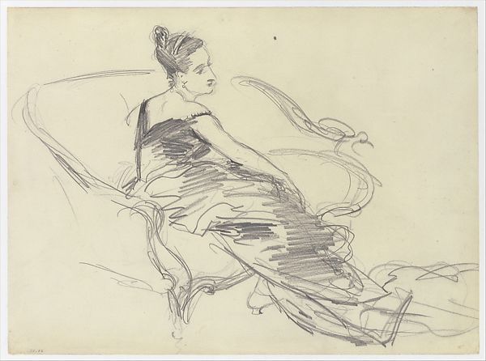

در این طراحی نیز ازادی و حرکت در طراحی و خطوط کاملا مشهود است از سویی به خوبی خالت فیگور نشان داده شده و همینطور فضا تنها با چند خط منحنی در کشیدن کاناپه. از سوی دیگر در لباس زن ما نور و سایه را به خوبی نشخیص میدهیم.

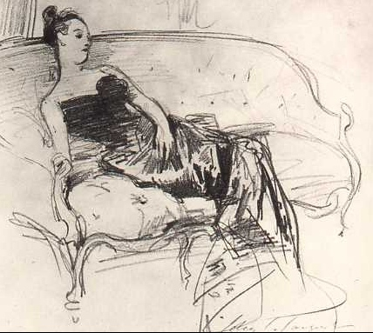
در طراحی بالا نیز راحتی و روانی خط دیده میشود از سویی ما نور را میبینیم و حالت لم داده زن بر روی مبل و خطوط تند و سریعی که بر روی مبل پشت زن کشیده شده پایین دامن انقدر خطوط سریع کشیده شده که به مانند یک امضا و یا یک رقص دیده میشود.

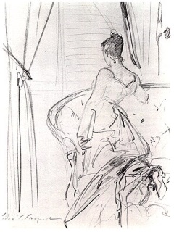

این بار سارجنت همان زن را ایستاده کنار همان مبل نزدیک چهارچوب پنجره کشیده استاما همان خطوط درهم و سریع در ان دیده میشود.

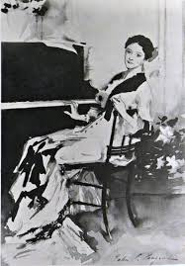
شما برای طراحی از فیگور میتوانید از ابزار دیگر جز مداد هم استفاده کنید برای نمونه طراحی بالا از سارجنت است که با اب مرکب کار شده است اما همانند کارهای قبل بسیار راحت با چند تاش انجام شده است. اما در هنگام کار با اب مرکب حواستان باشد که زیاد لکه روی لکه نیاورید البته کار با مرکب به دلیل ایجاد تنالیته رنگی مشکی و سفید اگر رست کار شود بسیار جذاب و لطیف میباشد. دانشجویان عزیز لطفا کار کنید و در صورت هر گونه ایراد بعد از 17 خرداد به صورت حضوری رفع اشکال خواهم کرد.

